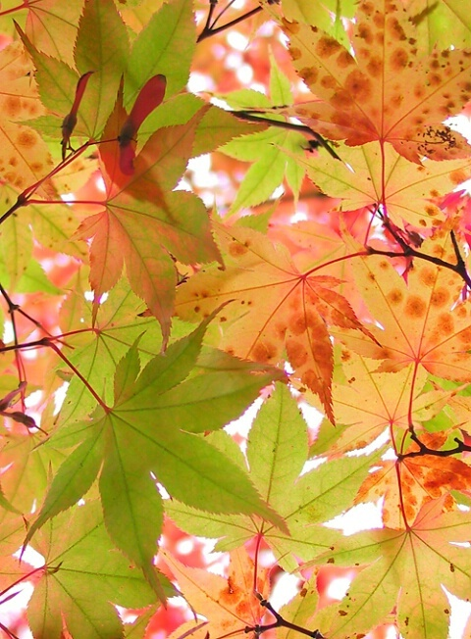
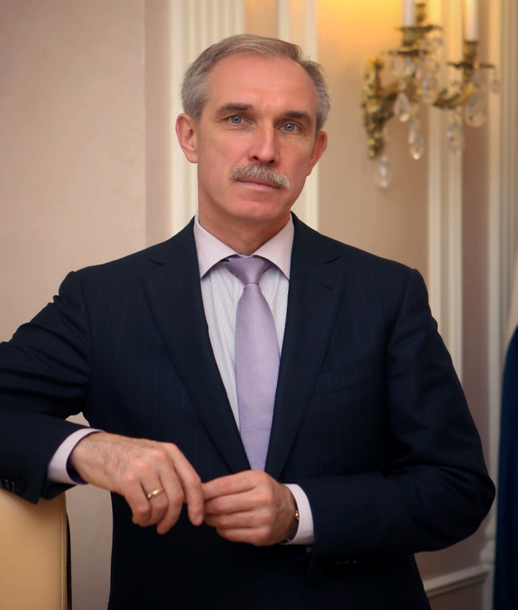
Дорогие ребята! Уважаемые педагоги и родители!

От имени государственной власти Российской Федерации и Ульяновской области, от лица всех жителей нашего региона, а также от себя лично поздравляю вас с Днём знаний и началом нового учебного года.
Для нас, жителей Родины талантов и опорного края России, этот добрый, запоминающийся праздник является, по сути, одним из главных дней в году. Ведь он олицетворяет силу разума, стремление к совершенствованию, единство и преемственность поколений. А наше особое к нему отношение ещё раз подтверждает ценность образования и его роль в судьбе не только отдельного человека, но и всего общества.
Мы стремимся к тому, чтобы наши школьники стали лучшими во всём – в учёбе, спорте и творчестве. Чтобы рядом с каждым из них были лучшие педагоги, помогающие раскрывать таланты и поддерживающие все добрые начинания. С этой целью мы делаем наше образование ещё более доступным, современным и качественным. И я рад, что для большинства наших юных земляков школа становится удачным стартом во взрослую жизнь.
Выражаю свою огромную личную благодарность всем, кто принимает деятельное участие в жизни родного края, украшает свою душу добрыми делами, помогает окружающим и превращает Ульяновскую область в один из самых процветающих регионов нашего Отечества.
Надеюсь, что наступивший учебный год будет отмечен ещё большей вашей активностью и станет годом наших новых заслуженных успехов.
Желаю всем ребятам не терять интереса к новым знаниям, верить в себя и добиваться намеченных целей. А нашим замечательным учителям – оставаться на высоте, разделяя общую ответственность за судьбу подрастающего поколения, нашего региона и всей России.
Здоровья вам, удачи и радости.

Временно исполняющий обязанности
Губернатора Ульяновской области С.И. Морозов

